Gestire il pattern Branch per Product Backlog Item con TFS

#### di [Gian Maria Ricci](http://mvp.microsoft.com/en-us/mvp/Gian%20Maria%20Ricci-4025635) – Microsoft MVP

* 1. 

*Maggio, 2013*

## Pattern: Branch Per Product Backlog Item

Talvolta si ha la necessità di sviluppare le varie funzionalità di un progetto in maniera completamente separata l’una dall’altra ed avere poi la possibilità di fare il **Merge** di tali funzionalità in maniera indipendente nella **trunk (Main)**.  *L’unica soluzione disponibile usando il Source Control Centralizzato di TFS è utilizzare una branch per ogni Feature*. Questa soluzione si rende necessaria perché non è possibile effettuare il merge di changeset non contigui, per cui è necessario che ogni funzionalità venga sviluppata in una branch separata.

L’alternativa possibile è quella di utilizzare *feature flag*, ovvero delle semplici impostazioni che possano *disattivare / attivare* le varie funzionalità direttamente da configurazione. Se ad esempio una funzionalità è implementata lato UI da una nuova pagina web, spesso basta nascondere il link a tale pagina per far si che questa funzionalità sia attiva / disattiva per l’utente. Non sempre questo percorso è possibile, per questo è necessario avere la possibilità di implementare alcune funzionalità in modo indipendente e per questo si deve ricorrere ad una branch.

## Problemi nell’implementazione

Questa soluzione spesso non viene adottata perché in questo modo gli sviluppatori lamentano nel proprio Hard Disk la presenza di una copia intera di tutti i sorgenti per ogni PBI o funzionalità da sviluppare. In questo scenario le branch crescono rapidamente di numero ed è poco pratico fare il Get-Latest la mattina e vedere nel proprio HD dieci copie nuove di tutti i sorgenti perché il giorno precedente è partito lo sviluppo di un nuovo sprint. Avendo tante branch e cartelle locali molto grandi, le operazioni di Get-Latest possono rallentarsi utilizzando i Workspace Locali, perché il numero di file e cartelle da monitorare diventa decisamente troppo grande. In generale quindi si tende a limitare il numero di Branch utilizzate, ma conoscendo a fondo le possibilità offerte da TFS, si vedrà come queste limitazioni possano essere superate.

Prima di tutto è forse superfluo, ma è bene notare, che **a livello di server non esiste nessuna duplicazione di sorgenti**, la branch è una operazione molto leggera, e quindi avere tante branch non appesantisce il source control. *A livello di macchina dello sviluppatore invece è necessario fare un uso più corretto e intelligente del concetto di* ***workspace***. Il problema maggiore è che le persone spesso usano un unico workspace per tutti i Team Project, e quindi la loro cartella locale rappresenta in maniera speculare la struttura del server.

Una delle soluzioni consigliate è usare un workspace per ogni Team Project e mappare solamente la branch su cui si sta lavorando, come potete vedere nella figura sottostante.

* 1. 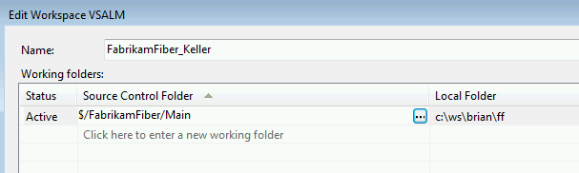

In questo caso l’utente Keller ha mappato la branch Main del progetto FabrikamFiber nella cartella c:\ws\brian\ff. Questo mapping gli permette di: *scaricare solamente gli aggiornamenti di quella branch durante un Get-Latest, occupare meno spazio sull’HD locale ed ignorare ogni modifica che viene fatta in branch differenti*. Rimane ora da capire come si possa lavorare su branch multiple mantenendo sempre e comunque il mapping con la stessa cartella locale su disco.

Si supponga di dover iniziare a sviluppare il PBI (Product Backlog Item) con Id 1435, la prima operazione da effettuare è creare la nuova branch in un percorso specifico: $/NomeTeamProject/**Pbi/** ad indicare appunto che in questa cartella si troveranno tutte le branch delle funzionalità attive.

* 1. 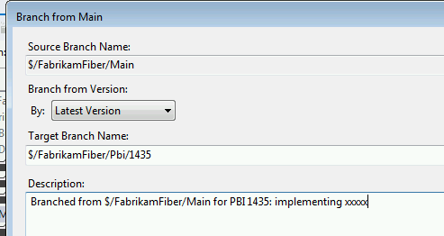

Come si può notare si sta effettuando una normale branch della Main in $/FabrikamFiber/Pbi/1435 e si è messo un commento che spiega in maniera completa il perché della sua creazione. Una volta creata, il Source Control Explorer permette di visualizzarla, *ma chiaramente in grigio, perché è fuori dal percorso mappato nel workspace.* In questo caso infatti l’unico percorso mappato nel proprio HD dall’utente Keller è $/FabrikamFiber/Main e quindi non è possibile accedere alla branch appena creata dato che non ha una corrispondente destinazione nel disco locale.

* 1. 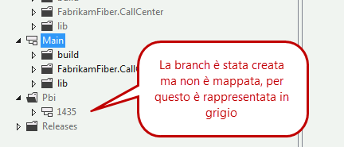

Se si vuole iniziare a lavorare su questa branch, è sufficiente aprire la definizione del workspace dal Source Control Explorer e procedere a cambiare il mapping affinche **la stessa cartella locale punti alla nuova branch**, come mostrato nella figura sottostante.

* 1. 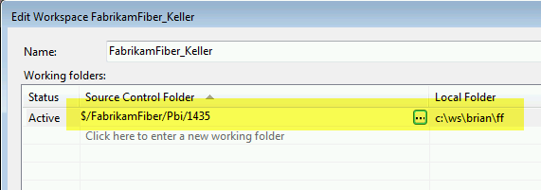

Quello che è stato fatto è rimappare la cartella locale c:\ws\brian\ff sulla nuova branch, in questo modo si utilizza una sola cartella locale per mappare di volta in volta la branch su cui si sta lavorando, riducendo lo spazio occupato nel proprio HD. Appena si effettua il cambiamento Visual Studio, accorgendosi che il mapping del workspace è cambiato, propone all’utente di effettuare subito un Get Latest per aggiornare la cartella locale con la nuova cartella remota del server.

* 1. 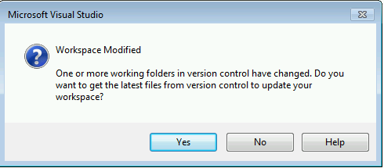

Rispondendo yes viene effettuato un Get Latest, il quale però procede con una cancellazione preventiva di tutti i vecchi file per poi riscaricare nuovamente da zero il nuovo percorso mappato. Questo si può vedere chiaramente dalla finestra di output che inizia con indicare il comando di replacing c:\ws\brian\ff …. seguito da una serie di delete dei vecchi file ed un successivo get di tutti i file dal nuovo percorso.

* 1. 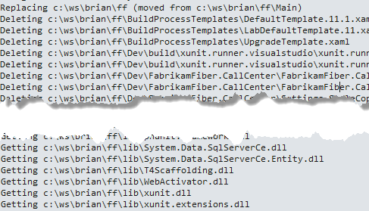

## Risoluzione dei problemi con tf get /remap

Questa operazione è abbastanza logica, avendo infatti rimappato interamente una cartella locale ad un differente percorso nel server, il client decide di cancellare tutto il vecchio contenuto e scaricare il nuovo cosi da riaggiornare il workspace. Il problema è che, essendo il nuovo percorso una branch del vecchio, *ci si attenderebbe un comportamento più intelligente che non è presente nella UI, ma è disponibile solamente da riga di comando tramite un* ***tf get /remap***

* 1. 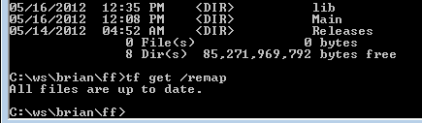

Questo comando verifica se il cambiamento di mapping è stato fatto tra due branch correlate, ed in caso affermativo verifica le differenze ed effettuare solo gli aggiornamenti richiesti. Come si può vedere dalla figura sopra, dato che la branch rimappata è stata appena creata ed il contenuto è identico a quello della Main, il comando non fa assolutamente nulla dato che capisce che tutti i file sono già aggiornati e termina immediatamente. Ora si può tranquillamente aprire la solution da c:\ws\brian\ff ed iniziare a lavorare nella nuova branch. Per questo esempio si sono modificati due file di Controller MVC aggiungendo un semplice commento ed è stato fatto check-in, il tutto quindi nella branch **$/FabrikamFiber/Pbi/1435.**

Se si ha la necessità di lavorare su di un’altra funzionalità, oppure tornare a sviluppare sulla main, è sufficiente modificare nuovamente il workspace, rimappando la cartella c:\ws\brian\ff sula branch desiderata ed effettuare nuovamente un **tf get /remap.**

Entrambe le operazioni possono tranquillamente essere fatte da riga di comando e si può pensare di automatizzarle semplicemente in un batch, ecco ad esempio i due comandi che permettono di switchare e di tornare a sviluppare nella Main Branch.

* 1. 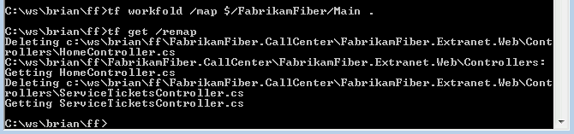

Come si può vedere *il comando* ***tf workfold*** *effettua una rimappatura della cartella locale (indicata dal punto finale) ad un nuovo percorso* ed il **tf get /remap** che segue esegue un get verificando le differenze tra la branch mappata precedentemente e la main. *In questo esempio nella branch erano stati modificati due file, il comando quindi li cancella e li scarica dalla branch correntemente mappata*, il tutto in meno di un secondo. Creando un semplice file batch chiamato SwitchToPbi.bat con queste due righe di codice

tf workfold $/FabrikamFiber/Pbi/%1

tf get /remap

si può effettuare la chiamata **SwitchToPbi 1435** per cambiare velocemente la branch mappata nella cartella con la branch della feature (in questo caso la 1453) su cui si vuole lavorare.

Questa soluzione è fondamentale in progetti complessi in cui la grandezza della cartella sorgenti può essere tranquillamente di qualche centinaia di MB. In questi scenari effettuare un get completo di tutti i file ogni volta che si vuole cambiare branch di lavoro, anche se il TFS è in rete locale, è sicuramente una perdita di tempo e di risorse del sistema.

Il problema maggiore di questa struttura invece è che lo sviluppatore deve fare molta attenzione alla branch attualmente attiva, dato che la cartella locale è sempre la stessa. In questo caso il suggerimento migliore è quello di aprire sempre la solution dall’Source Explorer del Team Explorer, in questo modo si può subito osservare quale è la branch mappata perché è l’unica che non sarà rappresentata in grigio.

Gian Maria.

#### di [Gian Maria Ricci](http://mvp.microsoft.com/en-us/mvp/Gian%20Maria%20Ricci-4025635) – Microsoft MVP

* 1. [*Altri articoli di Gian Maria Ricci nella Libreria*](http://sxp.microsoft.com/feeds/3.0/msdntn/TA_MSDN_ITA?contenttype=Article&author=Gian%20Maria%20Ricci) [](http://sxp.microsoft.com/feeds/3.0/msdntn/TA_MSDN_ITA?contenttype=Article&author=Sergio%20Govoni)